資料２０

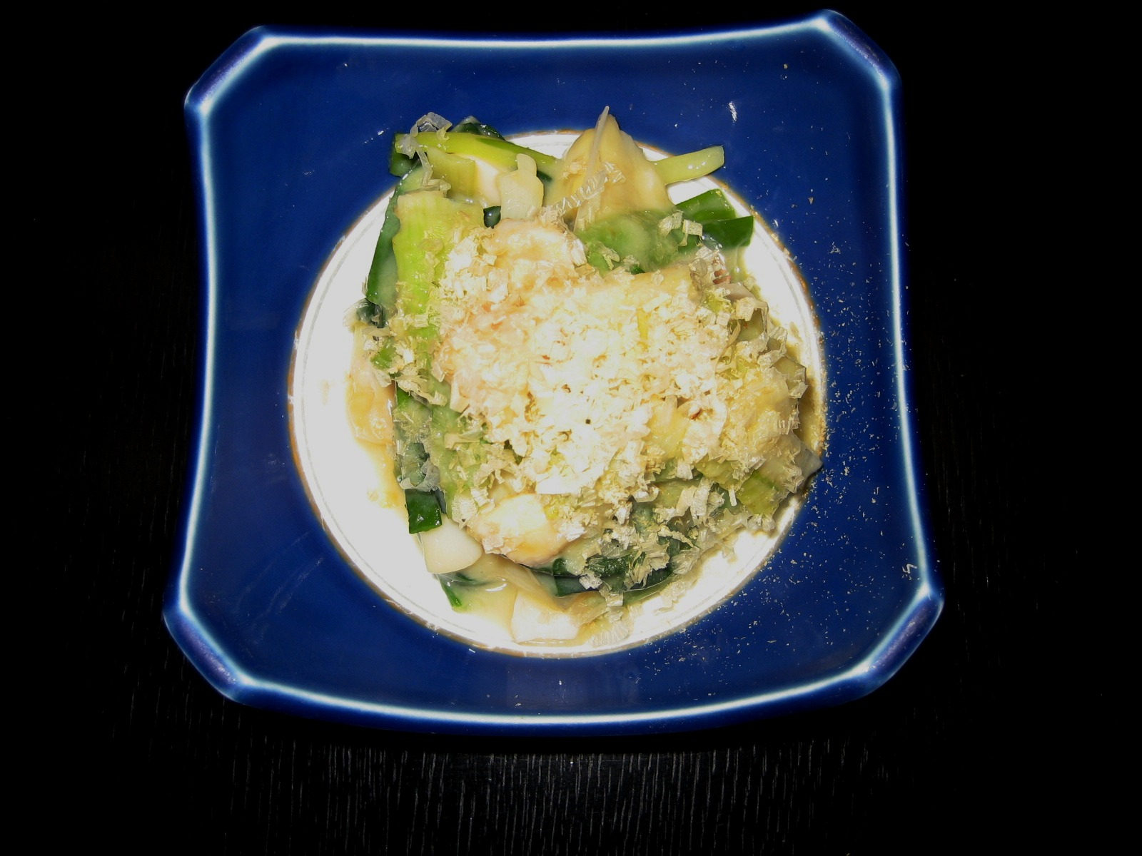

ヘルシーポイント
わけぎがたっぷり入っています。、
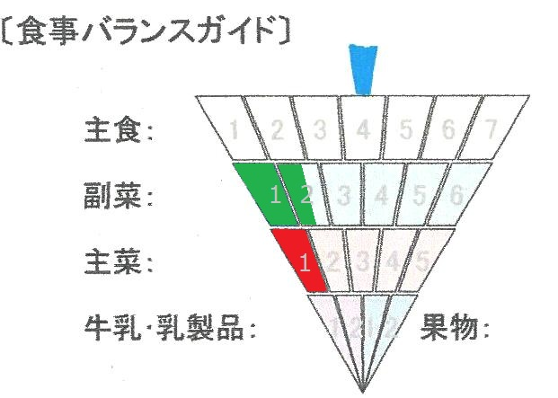
えび・いか・ほたてが入った豪華な一品です。
エネルギー | １７５Combin | 炭水化物 | ２８．８g
たんぱく質 | １１．６g | 野菜の量 | １００g
脂 質 | １．４g | 価 格 | ７９０円
食 塩 | ２．８ｇ | 価 格 | ７９０円

おおさか食育通信 ヘルシー居酒屋

